PROGETTO DI GEMELLAGGIO
“LA LOGISTICA NELLO SVILUPPO IMMOBILIARE DELL’ASI SALERNO”
PON GAT 2007-2013 OB. II.3, PROGETTO AGIRE POR 2007-2013

Manuale DI INSTAllazione E GESTIONE GITLAND
VERTICALE GIT DI GESTIONE DELLE AZIENDE E
DEI LOTTI DI UN CONSORZIO INDUSTRIALE

INDICE
Pag.
1. Generalità 3
2. Installazione Infrastruttura HARDWARE SOFTWARE 4
3. Predisposizione data base 5
4. INSTALLAZIONE APPLICAZIONE 6
5. CONFIGURAZIONE e gestione 7
Esempio pratico: 11

1 Generalità

Oggetto: |  | Manuale di installazione e gestione del software GITLand - Verticale di gestione dei lotti di un consorzio industriale.
Campo di applicazione: |  | Il manuale è rivolto agli amministratori di sistema al fine di illustrare le modalità di installazione dell’applicazione e quelle di gestione delle configurazioni necessarie al suo corretto funzionamento.
Glossario, abbreviazioni e acronimi:

2 Installazione Infrastruttura HARDWARE SOFTWARE
Con riferimento ai requisiti hardware e software delineati nella specifica dei requisiti di sistema, si ricorda che per il corretto funzionamento dell’applicazione è necessario disporre di 2 server uno da dedicare a Web e Application server, l’altro a DB server.
Sui server deve essere installato il sistema operativo Microsoft Windows Server 2008 Standard Edition o versioni superiori.
Nel caso del DB server deve essere inoltre installata e correttamente configurata un’istanza del Data Base Oracle 11g Standard Edition.
Sul Web e Application Server dovrà essere installata la piattaforma GIT seguendo le istruzioni reperibili nella relativo manuale di installazione, e nella documentazione di corredo ai rilasci software.
GITLand è disponibile come applicazione della piattaforma GIT a partire dalla versione 4.1.0

3 Predisposizione data base
Per la predisposizione del Data Base vanno seguite le indicazioni reperibili nella manuale di installazione della piattaforma GIT, e nella documentazione di corredo ai rilasci software.

4 INSTALLAZIONE APPLICAZIONE
Per l'installazione dell'applicazione vanno seguite le indicazioni reperibili nella manuale di installazione della piattaforma GIT, e nella documentazione di corredo ai rilasci software.

5 CONFIGURAZIONE e gestione
Le configurazioni di default sono già presenti nell'installazione di base del software.
Gli aspetti che possono essere ulteriormente personalizzati riguardano la profilazione degli utenti e la modifica/integrazione delle interrogazioni presenti nella sezione di analisi dati.
Per quanto riguarda la profilazione degli utenti, GITLand mette a disposizione quattro tipologie di Ruoli associabili ad un utente (Fig.1).
Base: utente del Consorzio con ruolo di istruttore;
Avanzato: utente del Consorzio con possibilità di accesso alla sezione di analisi dei dati;
Manager: utente supervisore (possibilità di creare le pratiche e di assegnarle agli istruttori) senza restrizioni di accesso;
Ente: utente del Comune;

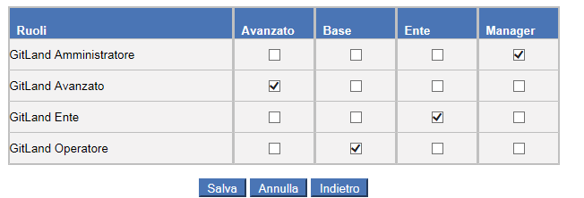
Fig.1 Ruoli GITLand

Per quanto riguarda la creazione o modifica di interrogazioni nella sezione di analisi dei dati, nel seguito viene riportata la checklist da seguire.
- Creazione della categoria di appartenenza della query.
Va inserita una riga nella tabella INT_CATEGORIA dello schema GIT_LAND valorizzando i campi ID e DESCRIZIONE che saranno utilizzati la selezione da parte dell’utente finale;
- Creazione della query appartenente alla categoria.
Va inserita una riga nella tabella INT_QUERY dello schema GIT_LAND.
  - Creazione di una query NATIVA
- Valorizzare ID e DESCRIZIONE che saranno utilizzati per la selezione da parte dell’utente finale;
- Valorizzare il campo QUERY_NATIVA=”S”;
- Inserire nel campo QUERY, il testo della query SQL da utilizzare per recuperare i dati dal DB, se la query prevede come input da parte dell’utente esclusivamente parametri obbligatori è possibile inserirla completamente, tralasciando i campo WHERE_DINAMICA;
- Inserire l’eventuale clausola di ordinamento nel campo ORDER_BY;
- Valorizzare il campo ID_CATEGORIA con l’id della categoria alla quale si vuole associare la query;
- Utilizzando il campo MAPPING_RISULTATO si possono “rimappare” e riordinare i campi restituiti dall’esecuzione della query con dei nomi più comprensibili all’utente. Se ad esempio la query ritorna COD_PRATIC, CODICE_ASI_AZIENDA, CODICE_ASI_LOTTO potranno essere rimappati nel seguente modo “Codice Pratica=0|Codice Asi Azienda=1|Codice Asi Lotto=2”;
- Valorizzando il campo TIPO_MAPPING con il valore I=Indice si indica al sistema che il mapping del risultato avviene utilizzando il valore dell’indice posizionale. Riferendoci all’esempio sopra riportato, la prima colonna proposta all’utente è Codice Pratica e sarà valorizzato con i valori della colonna nella posizione 0 del risultato ritornato dalla query;
- Impostare il campo ORIENTAMENTO con il valore V=Verticale per impostare il LAYOUT della pagina di Export PDF.

  - Creazione di una query HQL
- Come Sopra;
- Valorizzare il campo QUERY_NATIVA=”N”;
- Utilizzare HQL al posto di SQL;
- Come Sopra;
- Come Sopra;
- Valorizzare il campo MAPPING_RISULTATO in maniera tale da “rimappare” i campi restituiti dall’esecuzione della query con dei nomi più comprensibili all’utente, per esempio se la query ritorna l’Entità Pratica dovranno essere rimappati nel seguente modo “Codice Pratica=codicePratica|Codice Asi Azienda=codiceAsiAzienda|Codice Asi Lotto=codiceAsiLotto”
- Valorizzare il campo TIPO_MAPPING con il valore P=Proprietà che sta ad indicare che il mapping del risultato avviene utilizzando il nome delle proprietà dell’entità . Riferendoci all’esempio sopra riportato, la prima colonna proposta all’utente è Codice Pratica e sarà valorizzato con i valori della proprietà codicePratica delle istanze dell’entità ritornate dalla query HQL.
- Come Sopra.

- Creazione dei parametri della query (rappresentati da una riga nella tabella INT_PARAMETRO).
I parametri sono sempre gli stessi a prescindere dal tipo di query scelto, nel senso che non sono influenzati dalla sintassi scelta per la query.
  - Creazione di un Parametro Standard ovvero che prevede l’input da parte dell’utente
    - Valorizzare ID e DESCRIZIONE che sarà utilizzata come etichetta descrittiva per l’utente finale;
    - Impostare l’obbligatorietà S=SI sul campo OBBLIGATORIO;
    - Impostare il nome del parametro utilizzato nella query nel campo NOME_PARAMETRO;
    - Valorizzare il campo ID_QUERY con l’id della query alla quale i parametro appartiene;
    - Impostare il Tipo di dati del parametro nel campo DATA_TYPE su String;
    - Selezionare quale tipo di controllo verrà utilizzato per richiedere l’input all’utente, se si imposta il campo DYNAFORM_TYPE ad esempio su “testo” viene permesso l’input di una stringa di testo;
    - Impostare il tipo di parametro valorizzando il campo TIPO con il valore “InputUtente” ;
    - Impostare la visibilità valorizzando VISIBILE = “S”;
    - Impostare il campo EDITABILE = “S” per rendere il parametro modificabile all’utente;
    - Impostare i parametri di posizionamento all’interno della Griglia che verrà costruita per la Form Dinamica RIGA, POSIZIONE (all’interno della riga), COLSPAN, ROWSPAN;
    - Impostare il MATCH_TYPE in caso il parametro sia utilizzato con una like =”Contiene” per indicare al costruttore di query che il valore imputato dall’utente deve essere pre e post- fisso con “%”.
  - Creazione di un parametro Speciale ovvero valorizzato con una variabile legata alla sessione applicativa.
    - Come sopra;
    - Impostare S=SI nel campo OBBLIGATORIO;
    - Come sopra;
    - Come sopra;
    - Come sopra;
    - Selezionare quale tipo di controllo verrà utilizzato per richiedere l’input all’utente, se si imposta il campo DYNAFORM_TYPE ad esempio su “testo” viene permesso l’input di una stringa di testo;
    - Impostare il tipo di parametro valorizzando il campo TIPO con il valore “UtenteCorrente”;
    - Impostare la visibilità mettendo VISIBILE = “S”;
    - Impostare il campo EDITABILE = “N” per rendere il parametro non modificabile all’utente.
    - Come sopra.
    - Impostare il MATCH_TYPE = “Uguale”.

Esempio pratico:
Questa è la riga che rappresenta la Query per interrogare le pratiche di un certo ENTE ad una certa data di protocollo.
ID: 1
DESCRIZIONE: Ricerca pratiche per Data Protocollo
QUERY: select COD_PRATIC, CODICE_ASI_AZIENDA, CODICE_ASI_LOTTO, BELFIORE from Pratiche where protocoll1=:dataProtocollo and belfiore=:belfiore
ID_CATEGORIA: 1
WHERE_DINAMICA:
ORDER_BY:
QUERY_NATIVA: S
MAPPING_RISULTATO: Codice Pratica=0|Codice Asi Azienda=1|Codice Asi Lotto=2|Ente=3
TIPO_MAPPING: I
ORIENTAMENTO: O

Queste sono le due righe che rappresentano i parametri per la query, data protocollo e parametro speciale EnteCorrente:
ID: 1
DESCRIZIONE: Data Protocollo
OBBLIGATORIO: N
NOME_PARAMETRO: dataProtocollo
AGGIUNTA_WHERE:
ID_QUERY: 1
DATA_TYPE: Date
DYNAFORM_TYPE: calendario
TIPO: InputUtente
VISIBILE: S
EDITABILE: S
RIGA: 1
POSIZIONE: 1
ROWSPAN: 1
COLSPAN: 1
MATCH_TYPE: Uguale

ID: 2
DESCRIZIONE: Codice Belfiore
OBBLIGATORIO: S
NOME_PARAMETRO: belfiore
AGGIUNTA_WHERE:
ID_QUERY: 1
DATA_TYPE: String
DYNAFORM_TYPE: testo
TIPO: EnteCorrente
VISIBILE: S
EDITABILE: N
RIGA: 1
POSIZIONE: 2
ROWSPAN: 1
COLSPAN: 1
MATCH_TYPE: Uguale

Ecco il risultato finale per l’utente delle impostazioni di cui sopra:

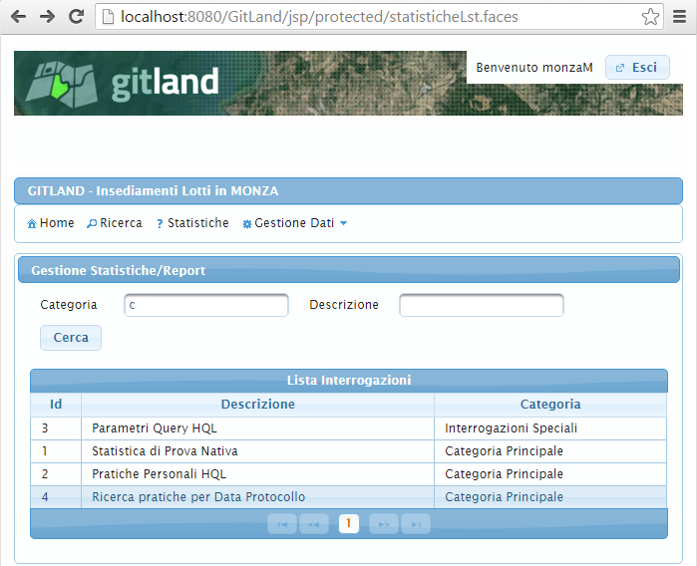
Fig. 2 Lista interrogazioni
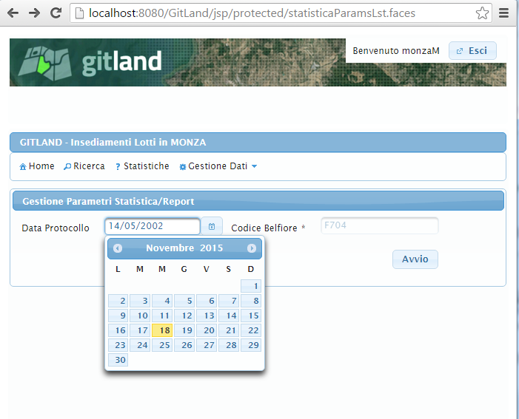
Fig. 3 Immissione dei parametri

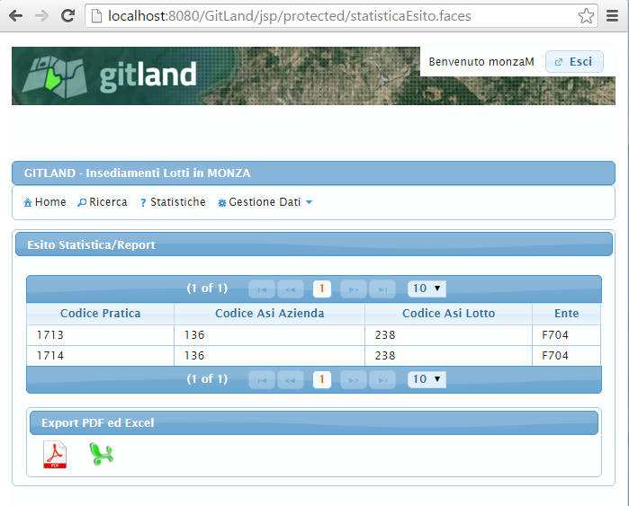
Fig. 4 Elenco risultati

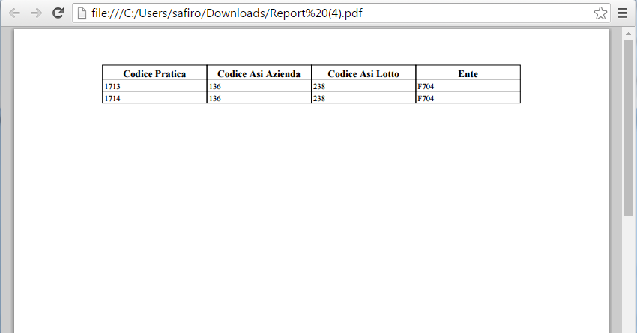
Fig. 5 Export risultato in PDF

